REKONSTRUKCJE
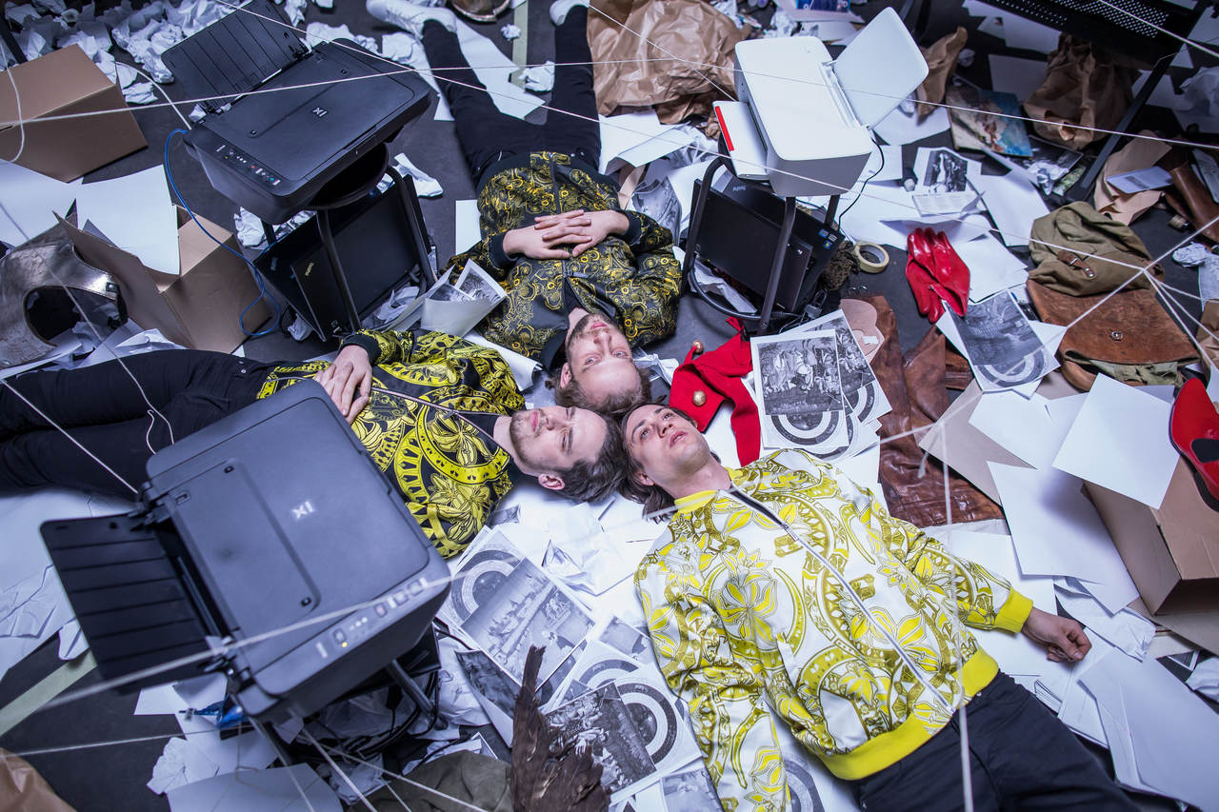
Realizacja sztuki „Niesamowici Bracia Limbourg” w reż. Beniamina M. Bukowskiego w ramach projektu „Teatroteka” WFDiF, 2018

W dramatopisarskiej twórczości Beniamina M. Bukowskiego fascynacja humanizmem – pojmowanym zarówno jako dyscyplina naukowa, jak i rodzaj optyki światopoglądowej, staje się źródłem i fundamentem komponowania kolejnych opowieści. Nie jest to jednak rodzaj encyklopedycznego przetwarzania historycznych czy filozoficznych materii, ale niezwykle dialogiczne (myślę o dialogiczności spod znaku Bachtina) i aforystyczne budowanie ponadczasowej mapy ludzkości, w której czas, geografia i jednostkowe doświadczenia wzajemnie się przenikają. Wsłuchiwanie się w przeszłość – nawet tę bardzo odległą, skakanie po epokach historycznych rozpiętych między Średniowieczem a XX wiekiem połączone z wnikliwą obserwacją współczesności, daje w efekcie rodzaj dramaturgicznych rekonstrukcji – misternie komponowanych metaopowieści o życiu, teatrze (i życiu w teatrze!), codzienności wpisanej w niekończące się uniwersum.
Wyróżniłabym dwa rodzaje rekonstrukcji, które towarzyszą twórcy od początku jego teatralnej kariery. To rekonstrukcje historyczne i biograficzne. Jedna nie wyklucza drugiej – wręcz przeciwnie, często budowane są równolegle. Do rekonstrukcyjnych sztuk zaliczyłabym teksty takie jak: „Niesamowici Bracia Limbourg” (finał Gdyńskiej Nagrody Dramaturgicznej, 2015), „Mosdorf. Rekonstrukcja” (pierwsze czytanie performatywne podczas Festiwalu Teatru Dokumentalnego Sopot Non-Fiction w 2015 roku); „Mazagan. Miasto. Materiały do zbudowania dramatu” (realizacje w Teatrze Żydowskim w Krakowie – Teatr Midraszowy, 2018 i Teatrze im. W. Horzycy w Toruniu, 2019), spektakl prezentowany w ramach projektu Teatr Polska); „Arianie” (prem. Narodowy Stary Teatr im. H. Modrzejewskiej w Krakowie, 2021), „Marientplatz” pisany na zamówienie monachijskiego Residentztheater czy dramaturgiczno-performatywne współprace z Katarzyną Kalwat: „Robert Walser: I would prefer not to”, Centrum Sztuki Współczesnej (2018) i „Maria Klassenberg. Choreografie domowe”, TR Warszawa (2020), „Powrót do Reims” (prem. Nowy Teatr w Warszawie, 2021).
Rekonstrukcję pojmuję też jako rodzaj podtrzymywania niezmienności, o której tak często pisze Bukowski. Traktowanie historii jako niezmiennej, powtarzalnej stałej, w świecie pełnym zmiennych. Ocalanie tego co minione, w obawie przed zniknięciem i zapomnieniem. Odtwarzanie wspomnień – tej bezpiecznej materii pamięci, gdzie zachowują się migawki z poprzedniego życia, z dzieciństwa, odbudowywanie historii w makro i mikro skali, tej wielkiej i tej malutkiej, własnej. Rekonstrukcja to także rodzaj opowieści, dla której ramą są fakty lub ich interpretacyjne przeinaczenia. Kulturowe i literackie relikty, którym przygląda się Bukowski, stają się punktem wyjścia, do wprowadzania w obszar teatru historiozoficznej refleksji i symbolicznych dla współczesności punktów zwrotnych w dziejach ludzkości. Podejmowanie się trudu opisywania świata na nowo i na nowo przychodzi Bukowskiemu z lekkością. Przykładem intertekstualnego żonglowania cytatami i rejestrami są „Niesamowici Bracia Limbourg”, sztuka która zachwyciła, zdobywając liczne nagrody i wyróżnienia, przetłumaczona na język francuski, angielski i gruziński. Dla Bukowskiego postaci historyczne, w tym przypadku niderlandzcy malarze, bracia iluminaci Jean, Herman i Paul oraz Jean de Berry – książę Burgundii, zmarli wskutek zarazy w XV wieku, stają się bohaterami tragikomicznej, teatralnej roszady, w której jak w lustrze odbija się postmodernistyczny nadmiar i wielość. Ten świadomy zabieg autotematyzowania sztuki dopełniony barwnym irrealizmem, tchnął w bohaterów powiew współczesności. Przecina łańcuchy, które wiążą ich z własną epoką. Zaciera się różnica między postacią, aktorem, a ponowoczesnym performerem, który wybiega poza ramy tekstu (i sceny), aby w założonej na szyję kryzie, zrobić sobie selfie z odpowiednim filtrem.
HERMAN
Jeżeli zastanawiacie się, o czym była ta sztuka, wiedzcie, że nie opowiadała ona o Hermanie, Paulu i Jeanie Limbourgach, miniaturzystach księcia de Berry. Była to sztuka o tym, co nastąpi. Była to sztuka o oczekiwaniu na koniec świata.

Mówi o tym bohaterka sztuki „Mazagan. Miasto. Materiały do zbudowania dramatu”, B. M. Bukowski
Fragment sztuki „Niesamowici Bracia Limbourg” B. M. Bukowski

